Tisková zpráva

Český seriálový thriller #martyisdead dnes získal
nominaci na prestižní mezinárodní televizní ceny Emmy

Seriál o kyberšikaně je historicky prvním českým seriálem, který může získat televizní cenu Emmy

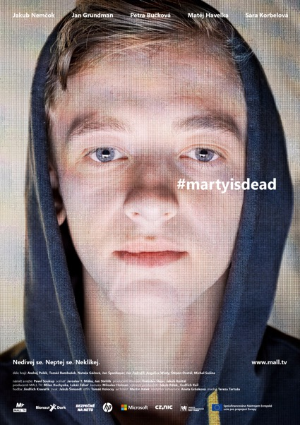
#martyisdead

Mezinárodní akademie televizních umění a věd dnes vyhlásila internetový seriálový thriller #martyisdead v nominacích na mezinárodní ceny Emmy. Seriál o kyberšikaně se tak stal historicky prvním a jediným českým seriálem, který může získat tuto televizní cenu. Vítězové celkem jedenácti kategorií budou oznámeni v pondělí 23. listopadu během slavnostního vyhlášení 48. ročníku International Emmy Awards v New Yorku. Americké ceny Emmy před pár dny ovládl seriál Watchmen, ceremoniál letos proběhl bez diváků a červeného koberce.

Tématem minisérie #martyisdead, nominované v kategorii krátkých seriálů, je vysoce aktuální problematika kyberšikany. Režisérem seriálu je Pavel Soukup, scenáristy Jaroslav T. Miška a Jan Stehlík, producenty Vratislav Šlajer, Jakub Košťál a Milan Kuchynka. Hlavní roli ztvárnil Jakub Nemčok, dále hrají Petra Bučková, Jan Grundman, Sára Korbelová, Matěj Havelka nebo Andrej Polák. Seriál vznikl v produkci společností Bionaut, Mall.tv, Cz.nic a ve spolupráci s projektem Bezpečně na netu.

Jak říkají tvůrci: Sociální sítě nevládnou jen našim životům, ale i smrti. Původně bezproblémový patnáctiletý Martin alias Marty točí sebe i své blízké na mobil ve chvílích, které by každý z paměti raději vymazal. Co ho k tomu vede a je vůbec skutečným strůjcem hrůzných činů, kterými ubližuje sobě i okolí? Jak dává tušit český překlad názvu se symbolickým hashtagem, Marty je sice mrtvý, ale někdo další být nemusí.

„Máme obrovskou radost. Jde o výběr z tisícovky světových seriálů, proto už nominace je velmi prestižní. Jsme rádi, že po úspěchu v Česku a Slovensku se daří seriálu i v zahraničí. Je skvělé, že i česká žánrová produkce může uspět ve světě,“ říkají producenti Vratislav Šlajer a Jakub Košťál z Bionautu. „Zpráva o nominace na Emmy nás navíc zastihla v okamžiku, kdy připravujeme pokračování,“ doplňuje režisér Pavel Soukup. Pokračování seriálu pod názvem #annaismissing vzniká opět v koprodukci Bionautu a Mall.tv a v kinech i internetové televizi se objeví v květnu 2021.

„Nominace na Emmy je pro tuzemskou internetovou hranou tvorbu pokoření pomyslného milníku. S thrillerem televizních kvalit jsme se ocitli v globální konkurenci. Držíme si palce, ale už to, že jsme v této společnosti, nám dodává energii do dalších tvorby a ukazuje, že pro český online má smysl tvořit a investovat do něj,“ shodují se Lukáš Záhoř a Milan Kuchynka, producenti Mall.tv.

„Gratulujeme všem nominovaným! Jsme mimořádně hrdí, že můžeme oznámit a ocenit nejlepší světové tvůrce, producenty a herce,“ uvedl v souvislosti se zveřejněním nominací Bruce L. Paisner, prezident a výkonný ředitel Mezinárodní akademie televizních umění a věd. „V době krize, kdy mnoho z nás musí trávit většinu času doma, je televize tím, co nás baví a zprostředkovává nám kontakt s okolním světem,“ dodal za 900 nezávislých porotců z celého světa, kteří rozhodli o 44 nominovaných.

Nominace na International Emmy Awards není jediným úspěchem, který má #martyisdead na kontě. Šanci zabodovat má i v anketě Křišťálová Lupa 2020 – Cena českého internetu, ve které byl nominován na nejlepší online video a veřejnost pro něj může hlasovat do 2. listopadu. Vloni se pak stal nejlepším webseriálem střední a východní Evropy na festivalu Serial Killer, kde byl uveden ve světové premiéře.

Mezinárodní ceny Emmy (International Emmy Awards) vyhlašuje Mezinárodní akademie televizních umění a věd a udělují se každoročně v listopadu od roku 1973. Letošní 48. ročník se bude konat
23. listopadu v New Yorku. Předchází jim americké ceny Emmy, které před pár dny ovládl seriál Watchmen a jejichž 72. ročník se letos konal bez diváků a červeného koberce.

PR a tiskový servis:
Martina Chvojka Reková, martina.rekova@4press.cz, +420 731 573 993
Klára Bobková, klara.bobkova@4press.cz, +420 731 514 462
Eva Albrechtová, eva.albrechtova@mallgroup.com, +420 777 182 444

O #martyisdead
Osmidílný seriálový thriller
Režie: Pavel Soukup
Scénář: Jaroslav T. Miška, Jan Stehlík
Kamera: Miloslav Holman
Hrají: Jakub Nemčok (Marty), Petra Bučková (Alena Biedermanová), Jan Grundman (Petr Biederman), Sára Korbelová (Kristýna), Matěj Havelka (Kryštof), Andrej Polák (učitel)
Producenti Bionaut: Vratislav Šlajer, Jakub Košťál
Producent MALL.TV: Milan Kuchynka
Scénografie: Martin Rálek
Masky: Tereza Hušková
Kostýmy: Aneta Grňáková
Premiéra: 20. října na MALL.TV
Trailer: zde
Ocenění: Serial Killer – nejlepší webseriál střední a východní Evropy
Uvedení na festivalech: Series Mania, Marseille Web Fest, Serial Killer, MFF Zlín, Finále Plzeň
www.mall.tv/martyisdead

